

工程建设交易系统服务指南
（投标人）

2023年01月

目录
工程建设交易系统服务指南 1
一、 使用准备 3
二、 系统登录 3
三、 填写投标信息 4
四、 领取招标文件/答疑澄清文件 5
五、 缴纳投标保证 6
1、缴纳投标保证金 6
2、申请电子保函 7
（1） 电子保函平台登录入口 7
（2）办理流程 8
六、 投标文件制作 11
1、下载安装投标文件制作软件 11
2、完善投标文件相关信息内容。 12
3、生成投标文件 13
（1）批量转换 13
（2）标书签章 14
（3）预览标书 15
（4）生成标书 16
七、 上传投标文件 17
八、 开标 18
九、 评标澄清 18
十、 其他 20

使用准备
详见《湖南省公共资源交易中心-电子交易系统使用准备服务指南》，登录“湖南省公共资源交易中心网站（https://ggzy.hunan.gov.cn/）-下载中心”获取。

系统登录
登录湖南省公共资源交易服务平台（http://www.hnsggzy.com/），点击“登录交易平台”。
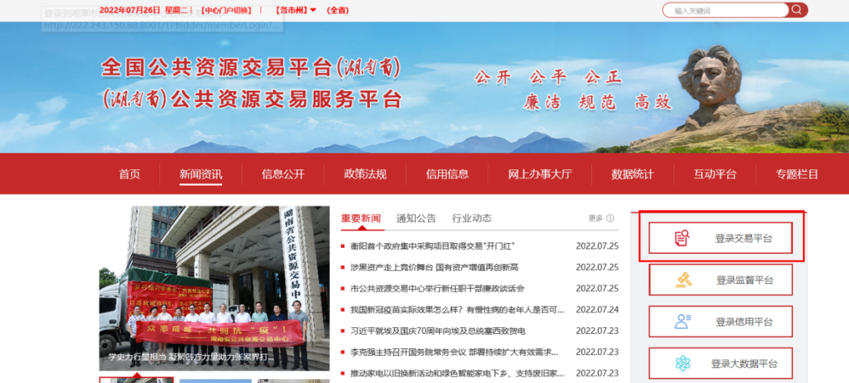
选择对应模块进入
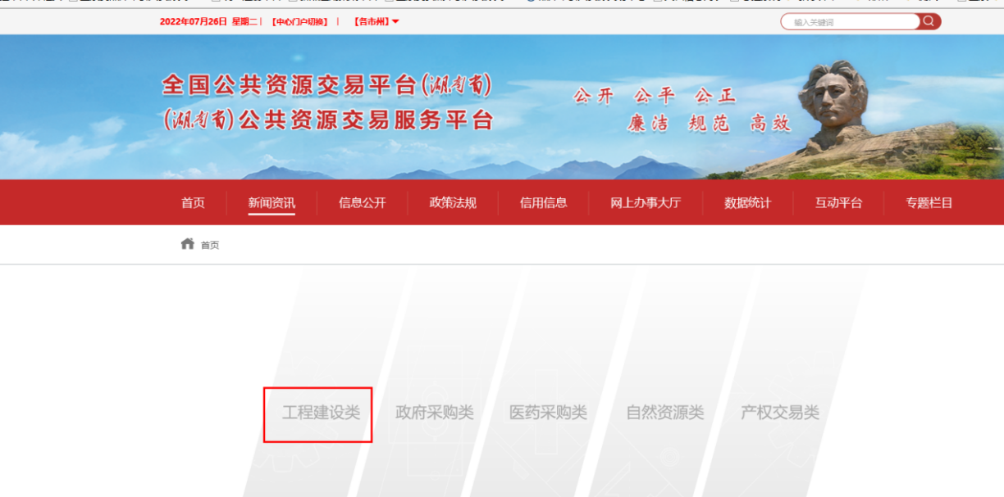
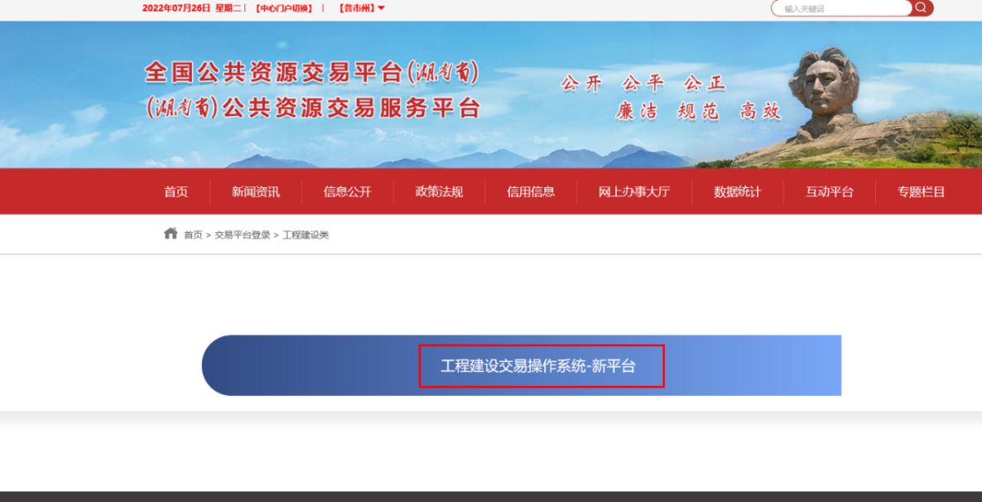
可使用用户名密码或者证书登录

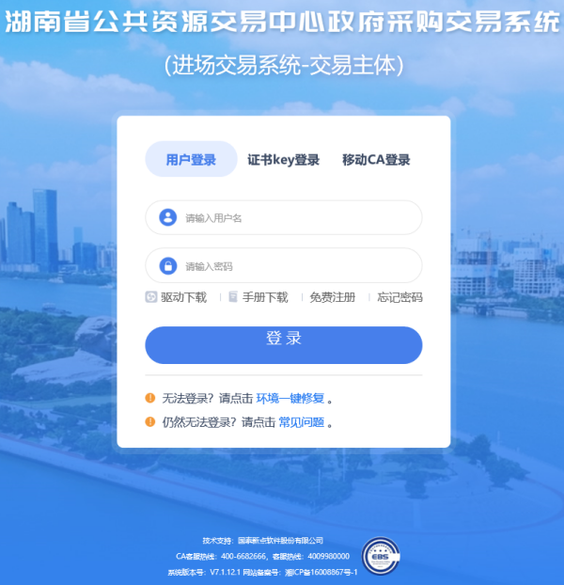

选择对应身份（投标人）
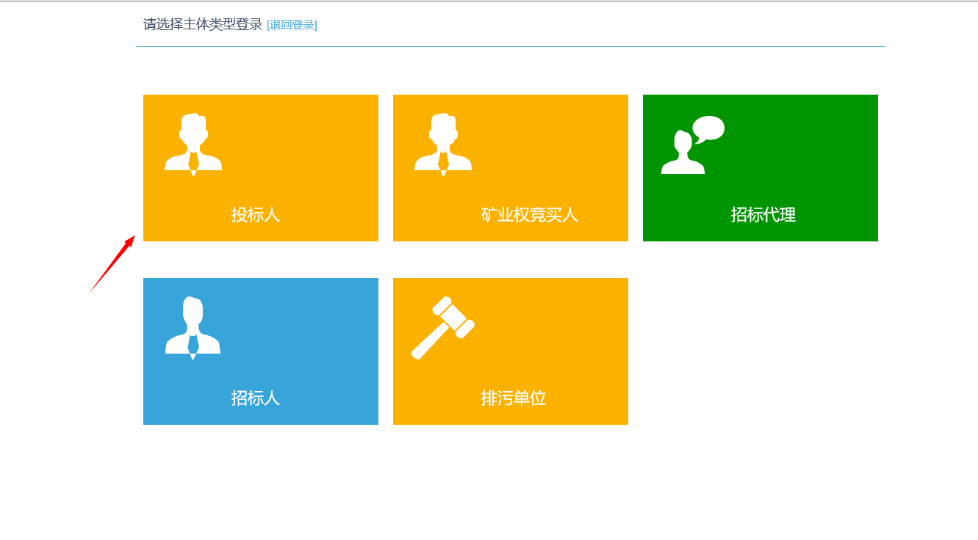
温馨提示：1、如果有存在多种类型身份需要选择，否则无需选择；
2、未注册账号的用户，请查看“使用准备”章节。已注册账号的用户直接登录交易系统，无需重复注册。
3、若登录注册平台提示已注册，交易系统又提示 “未匹配到****单位主体信息”，请先到注册平台找回账号密码后，登录注册平台完善信息提交之后再去登录交易系统。

填写投标信息
在“填写投标信息”菜单找到对应项目点击操作，把信息完善之后点我要投标，退出页面即可看到项目显示已投标，即完成投标报名
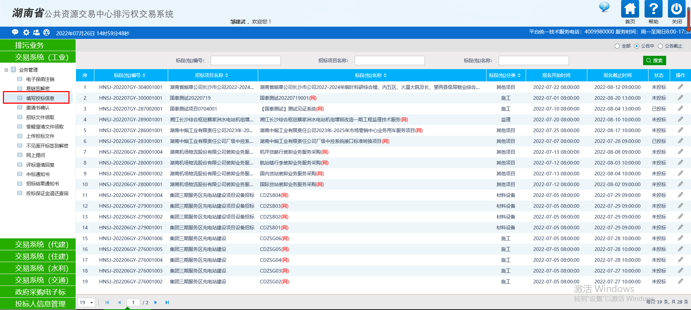
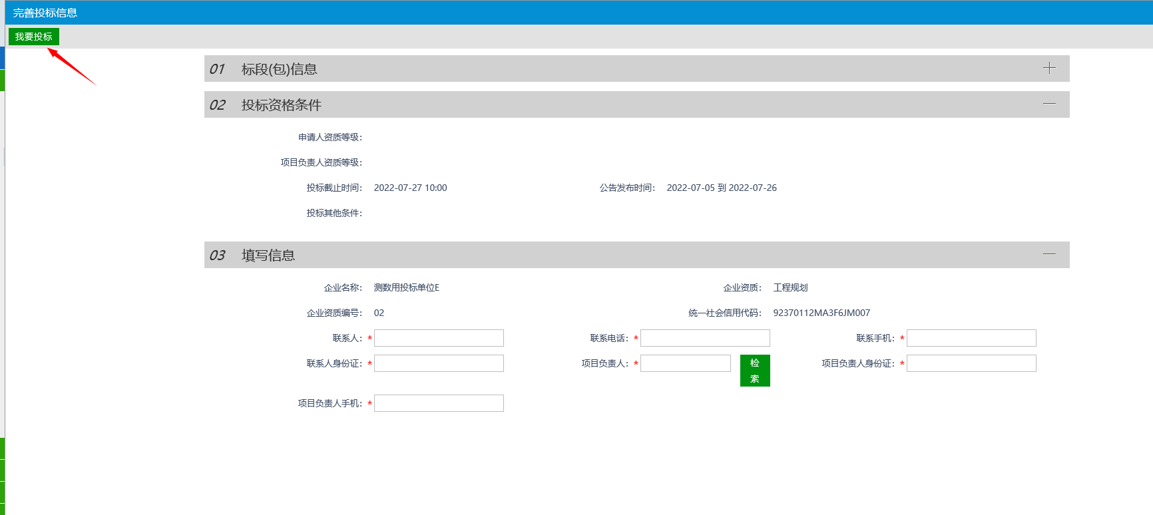
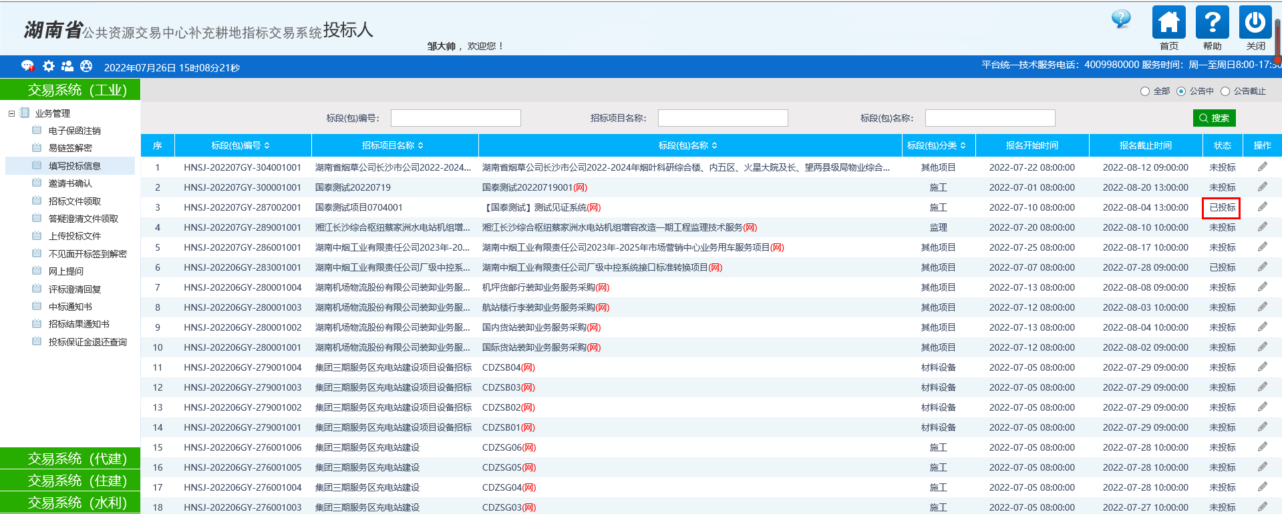

领取招标文件/答疑澄清文件
在 ”招标文件领取“ 菜单进行标书领取，可自行在系统下载“投标文件制作软件”进行标书制作，如需办理电子保函也可以点击“保证金创新服务支撑管理系统”进行电子保函办理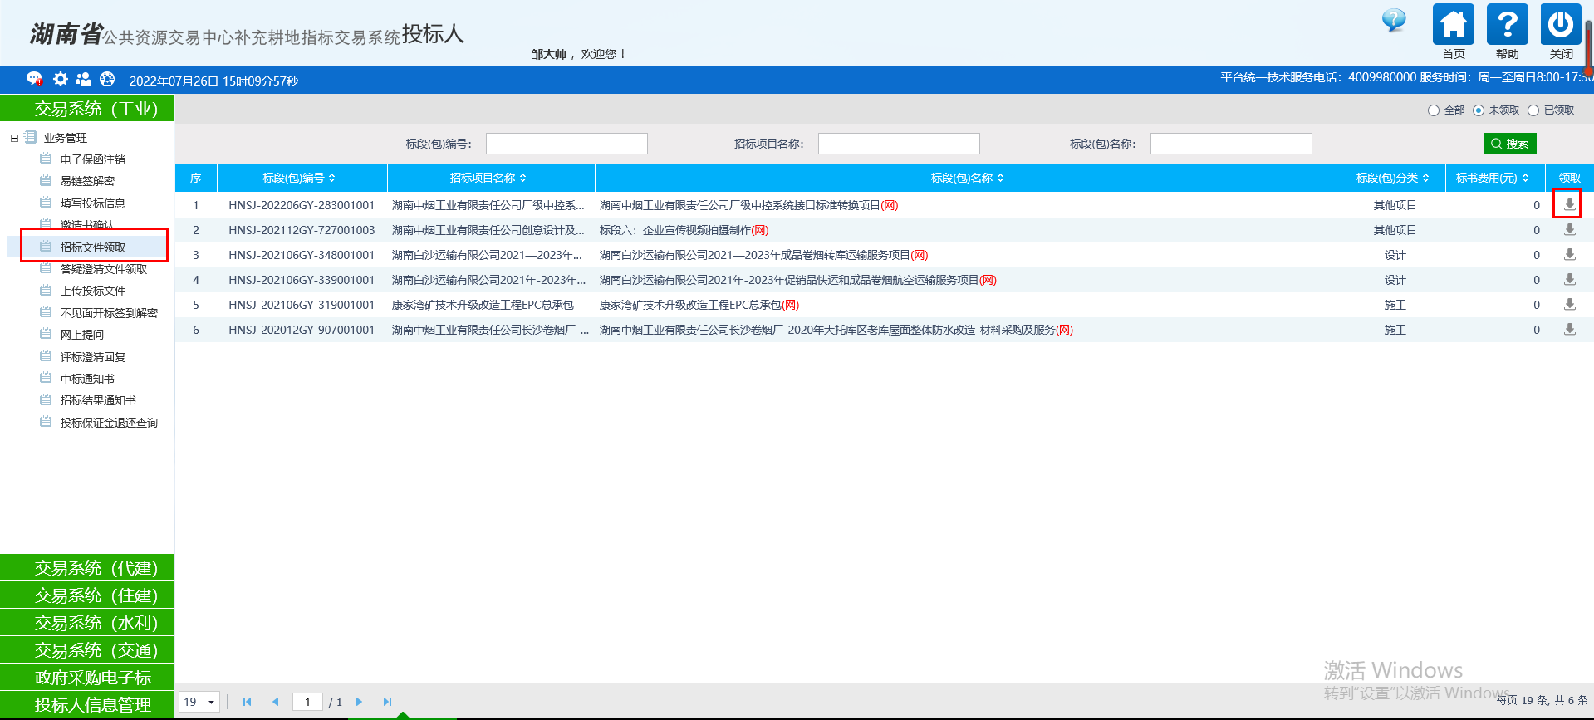
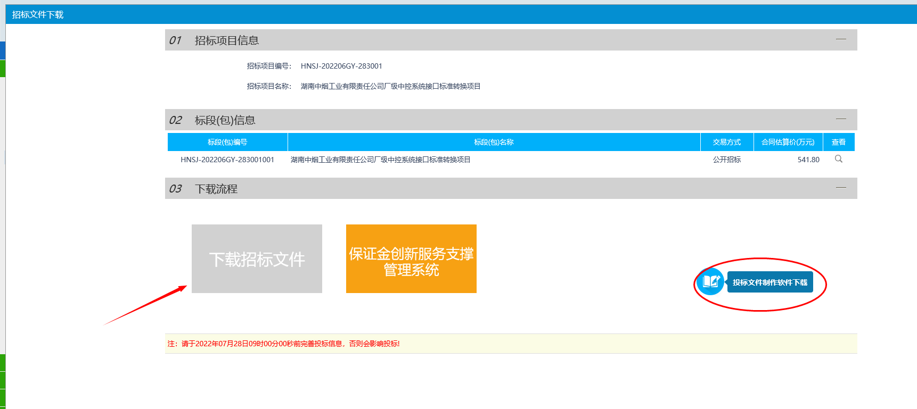
如代理发布了答疑澄清文件，投标单位需要在”答疑澄清文件领取“菜单进行领取，导入投标文件制作软件进行制作，制作完成后上传到交易系统”上传投标文件“菜单（若未发布，无需操作这一步骤）
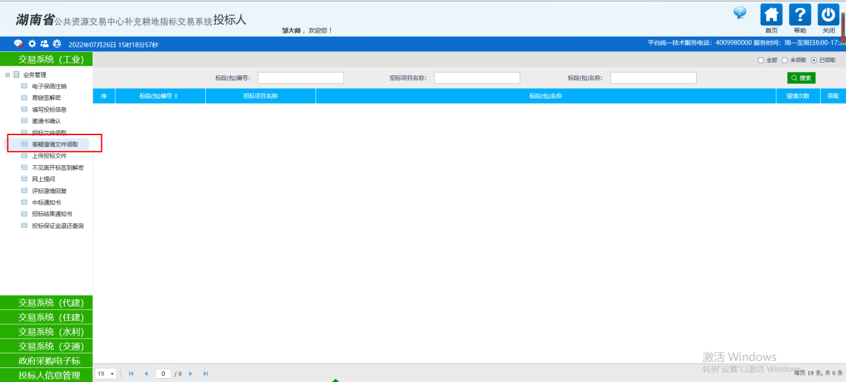

缴纳投标保证

1、缴纳投标保证金
投标人通过基本账户转账到招标文件要求的投标保证金收款账户，并将转账回执上传只投标文件文件中。

2、申请电子保函
- 电子保函平台登录入口
方式一：打开进场交易信息网http://www.hnsdzjy.com/，通过保证金创新服务支撑管理系统入口进入。
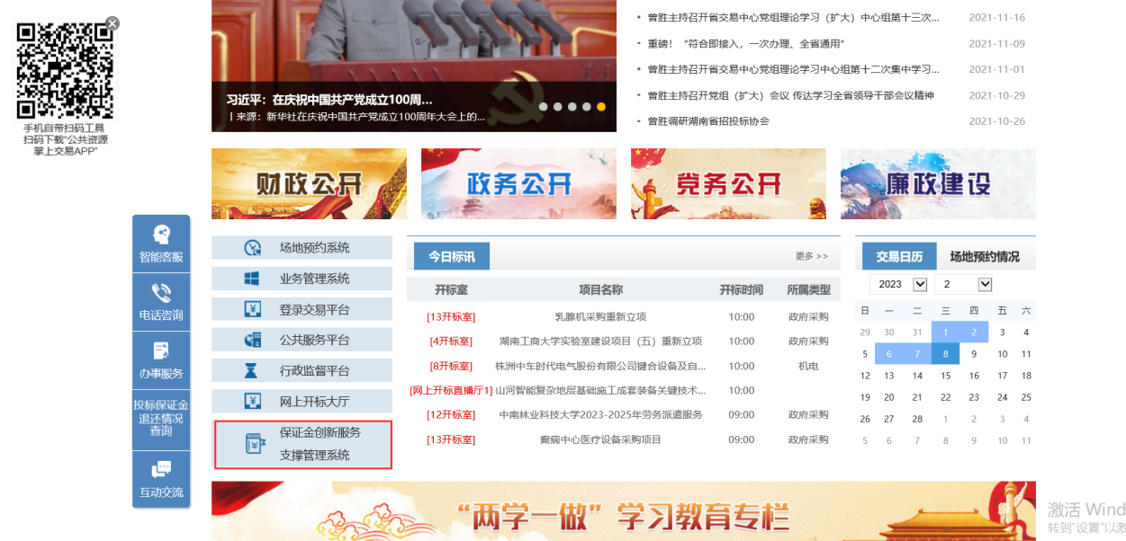
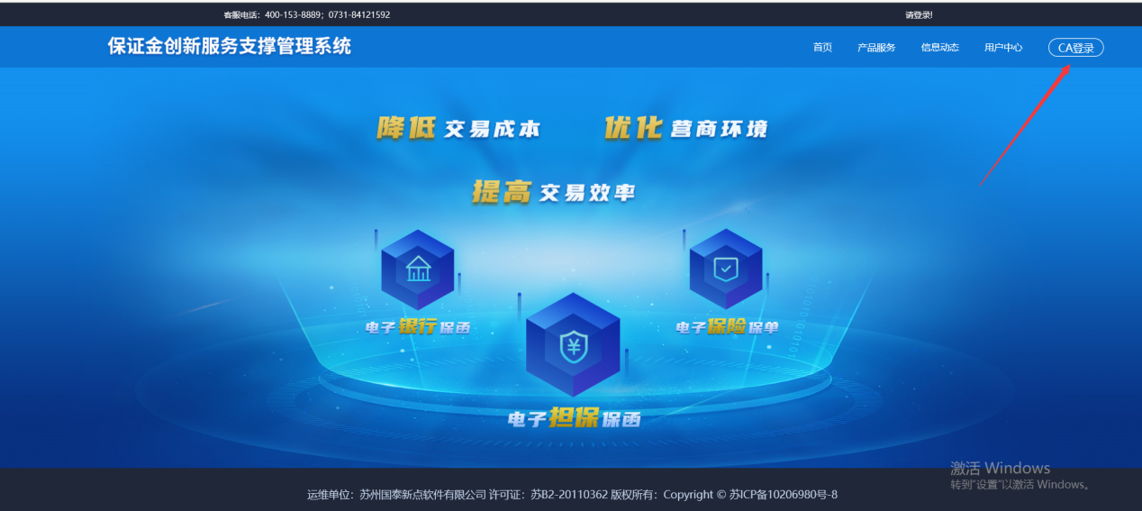
方式二：登录交易系统http://www.hnsdzjy.com/tpbidder/memberframe/FrameAll，在招标文件领取菜单中选中对应项目后进入。
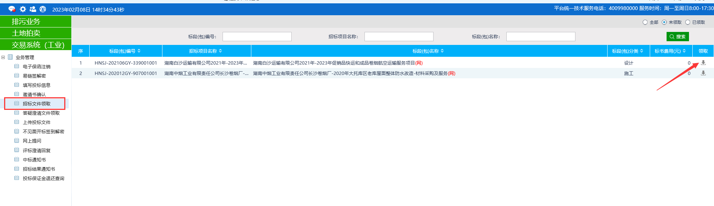
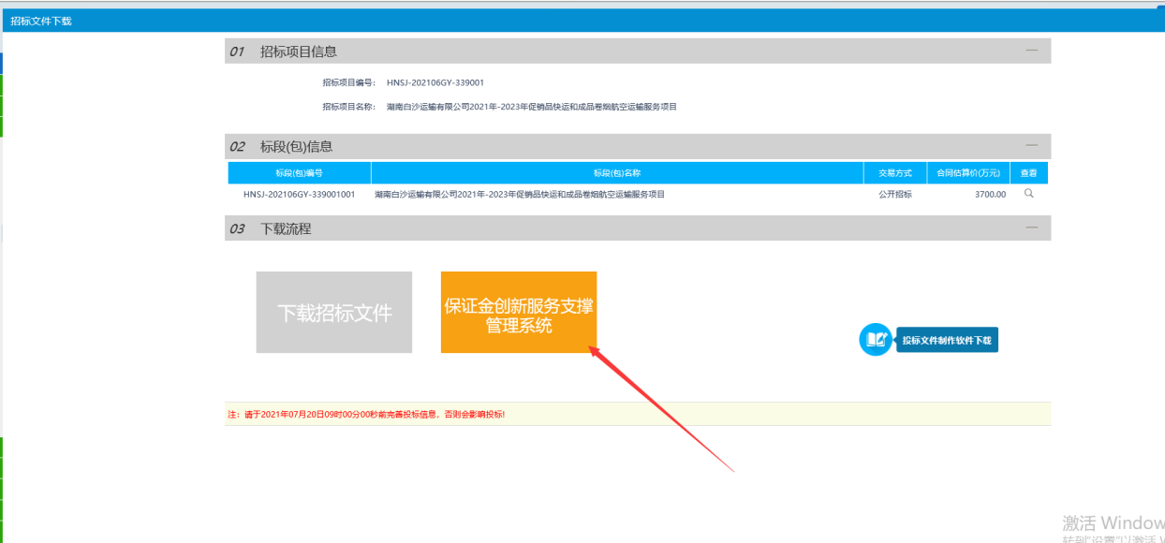
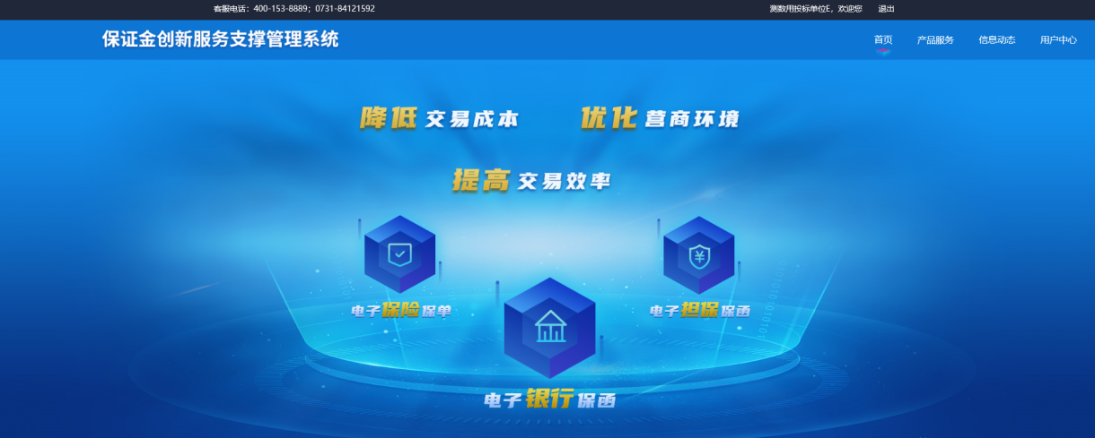

（2）办理流程
第一步：完善企业信息
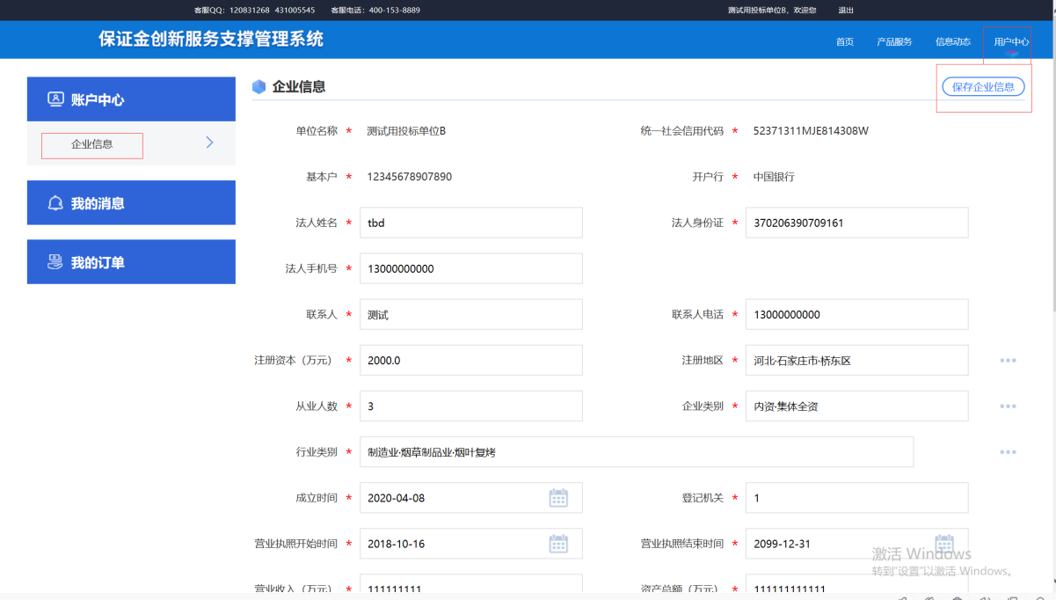

第二步：发起买保申请（选择所需的保函类型）
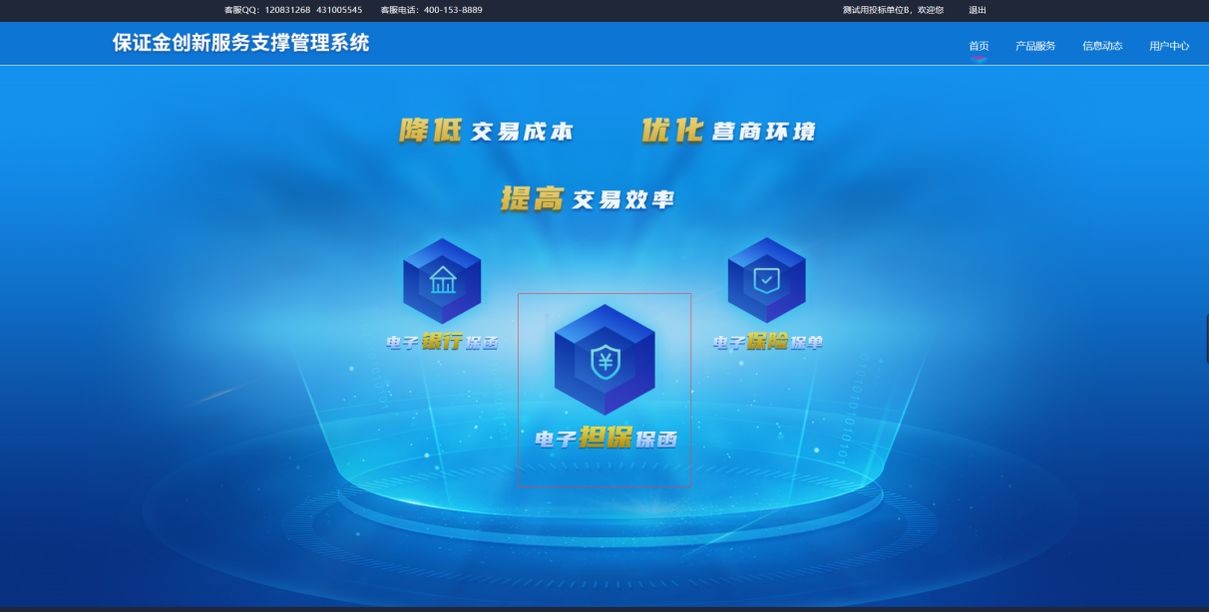
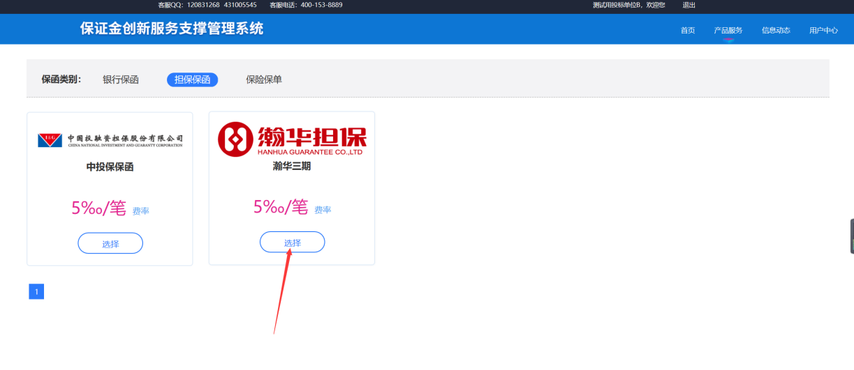
保函平台展示当前时间所有未开标的标段，投标人选择相应的标段申请，系统自动检测投标人是否已报名该标段，如果未报名，则标段显示为“立即申请”。
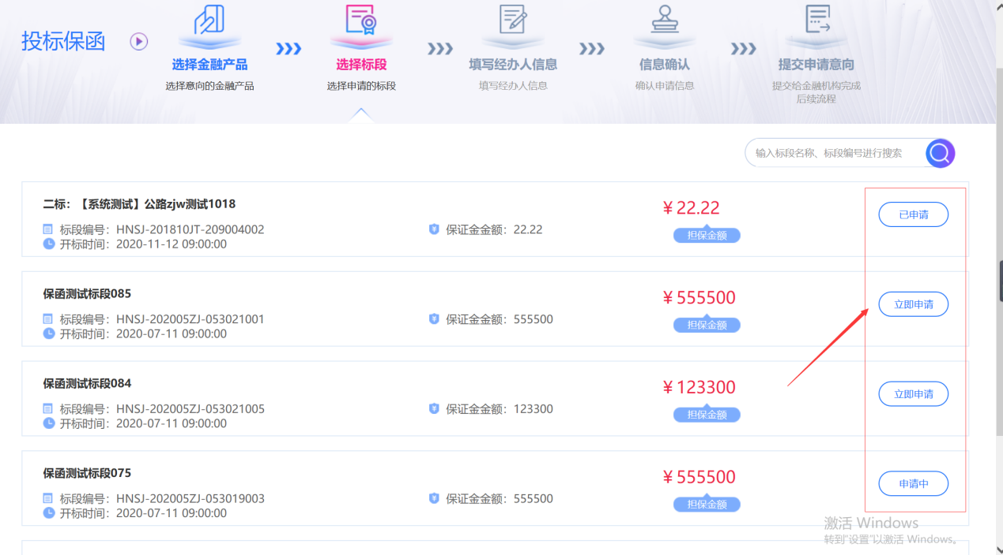
第三步：添加经办人信息
填写经办人信息，获取验证码。（对于经办人信息有记忆功能，下次填写时会记录本次的所填信息，点击选择即可。）
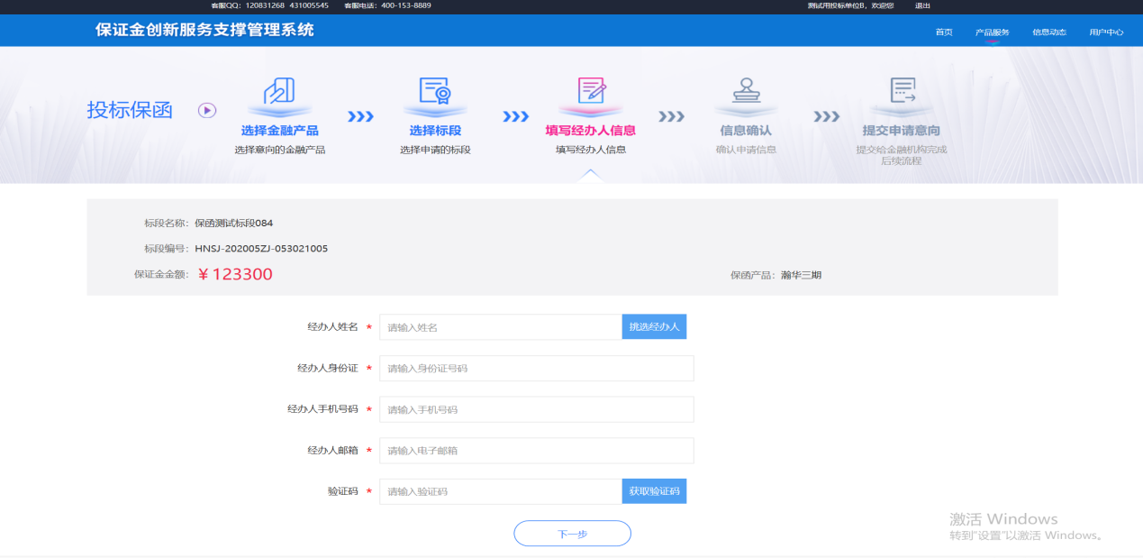
后续流程跳转到之前选择的金融机构系统中，考虑到各家金融机构的业务流程都不一样，具体请参考每家金融机构的申请流程进行申请操作
第四步：保函文件预览下载
支付完成后，电子保函自动生成并推送置交易平台，投标人也可以下载保函。

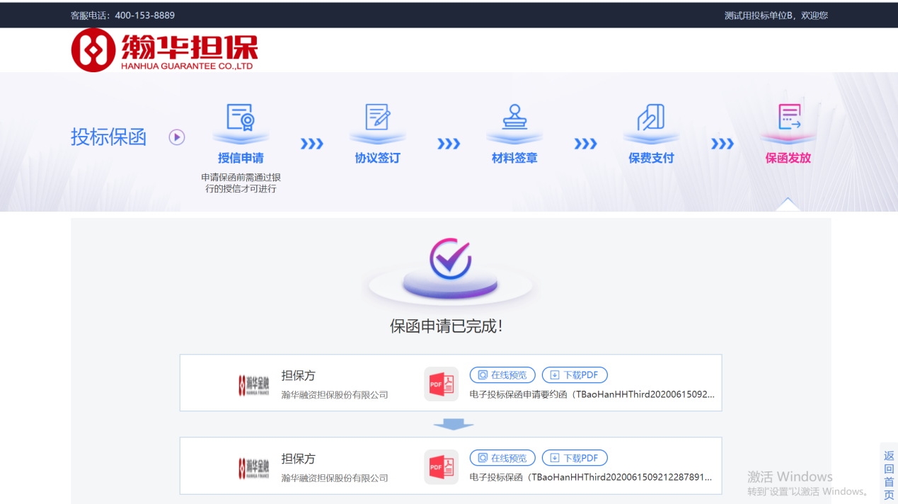
放弃申请：如果需要放弃此次保函申请，则需选择所需放弃标段，点击申请中，进入此次申请流程点击右上方的放弃申请即可（如下所示）。（注意：付款成功后不可放弃申请）
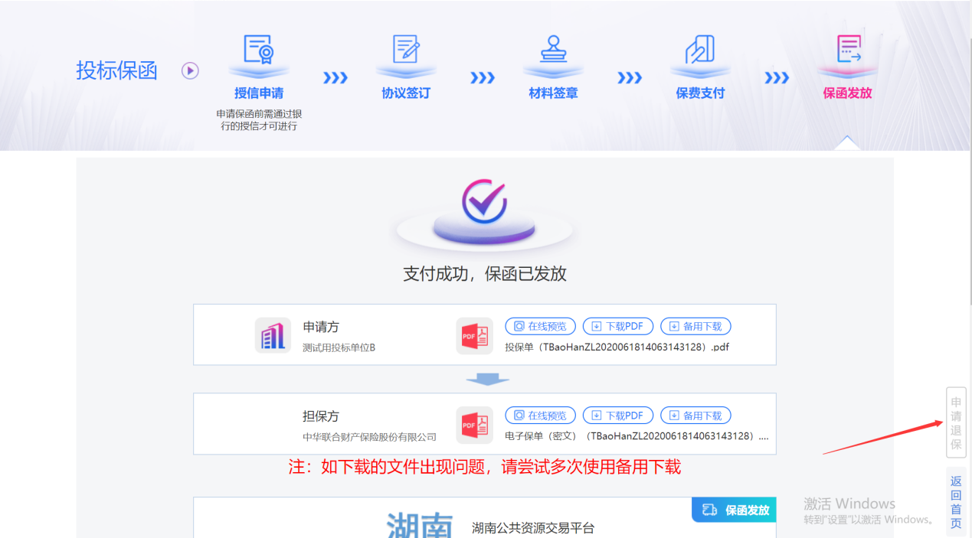
保函状态查询：如果需要查看电子保函的状态，可以在用户中心-我的订单-我的投标保函里查看相关订单的状态。
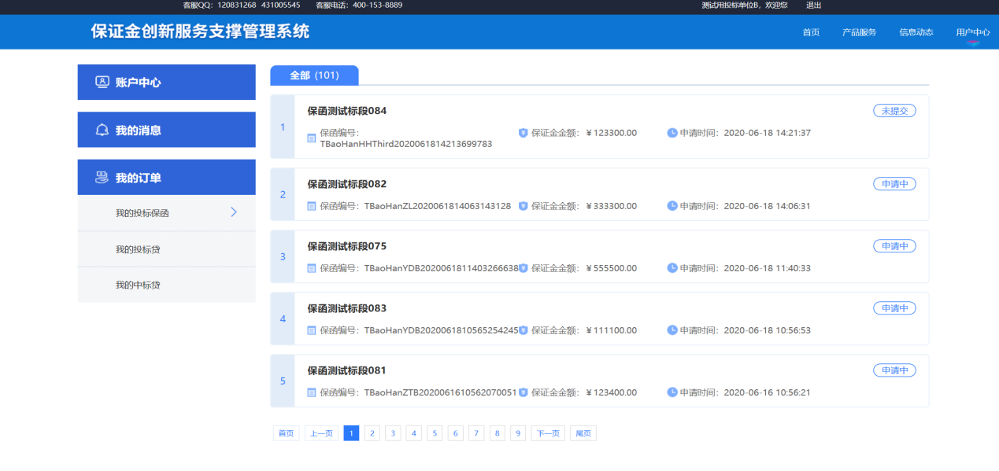

投标文件制作

1、下载安装投标文件制作软件
登录湖南省公共资源交易中心网址，从下载中心栏下载投标文件制作工具制作投标文件
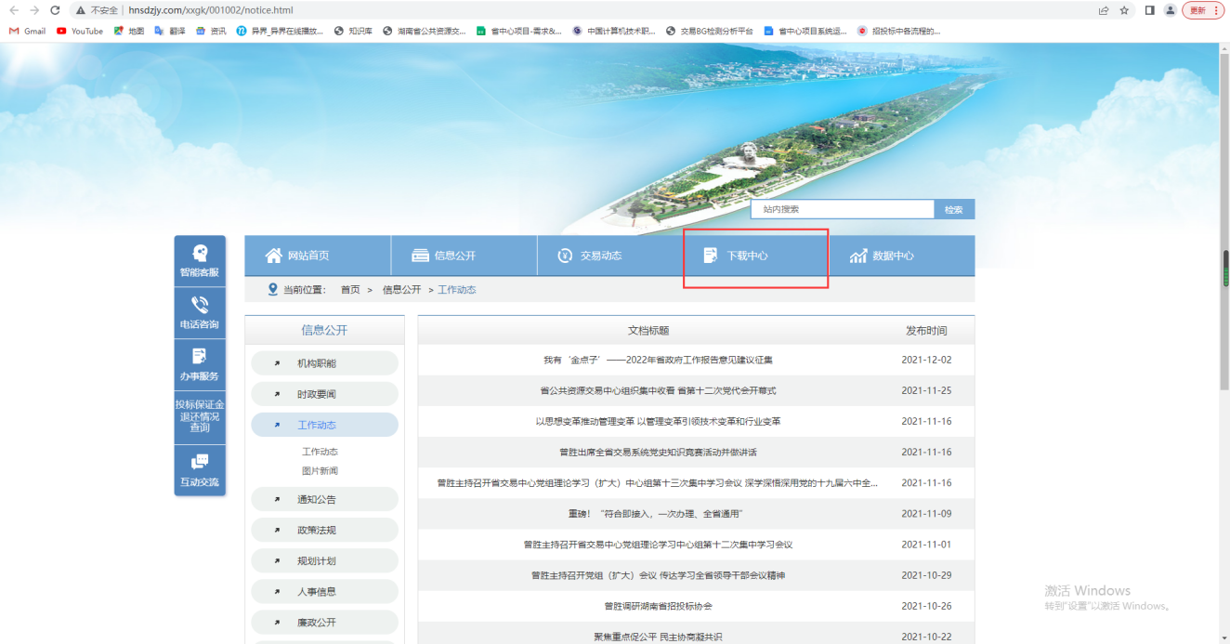
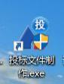
运行软件，点击新建工程，点击浏览按钮，选择相应的招标文件。
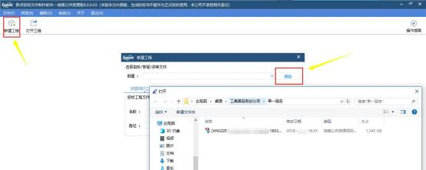

2、完善投标文件相关信息内容。
点击左侧菜单栏，完善投标文件的相关信息，按章节根据招标文件要求上传投标资料。
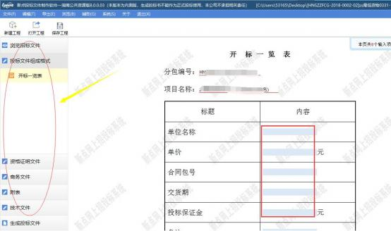

3、生成投标文件

（1）批量转换
点击1批量转换，转换所有文件
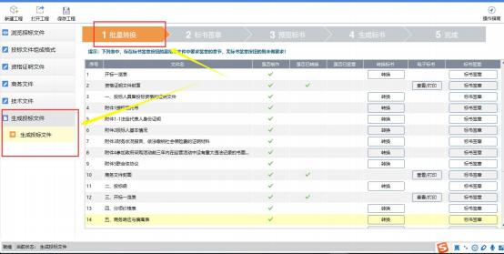
待显示转换成功，可进行下一步标书签章
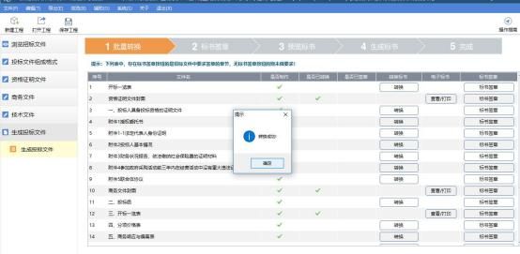

（2）标书签章
点击2标书签章，进入签章页面，运用数字证书对电子投标文件进行加密，并将加密后的电子投标文件上传至交易平台
注：未加密的电子投标文件将无法上传至交易平台
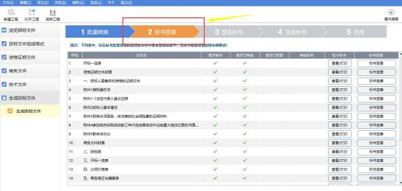
插入签章锁，点击签章图标，输入密码，并在合适的位置，单击进行签章。签完，点击下一章，进行后续章节的签章流程。
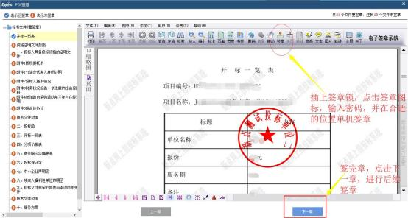
请在指定位置签下对应的签章(例如：单位章签在需签单位章的位置，法人章签在需签单位章的位置。)
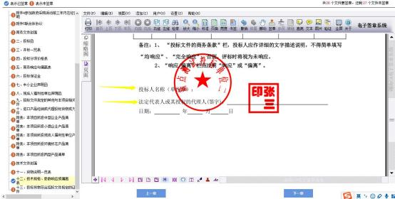
待签章完毕，进行下一步预览标书
注：未按要求制作的电子投标文件，影响投标文件的上传

（3）预览标书
点击3预览标书，进行标书信息的检查，确认无误后，可进行下一步生成标书。
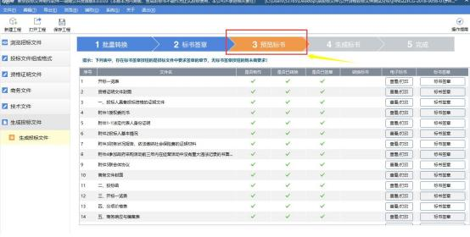

（4）生成标书
点击4生成标书，并将生成的标书保存到本地文件夹。确认后便完成了投标文件的制作。
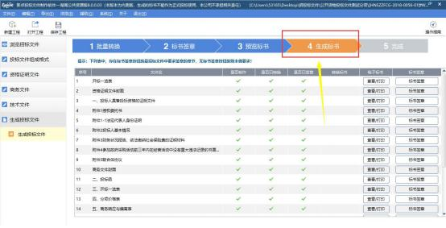
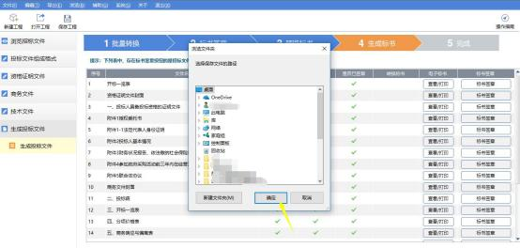

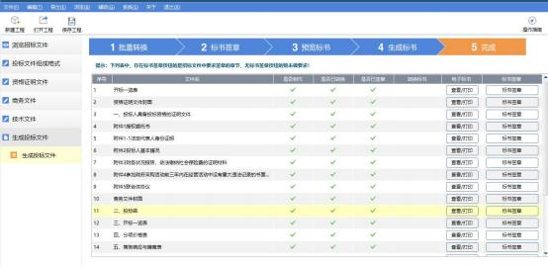

上传投标文件
在制作软件制作完标书之后把投标文件上传到系统，上传后可以操作模拟解密，如有问题可以联系4009980000
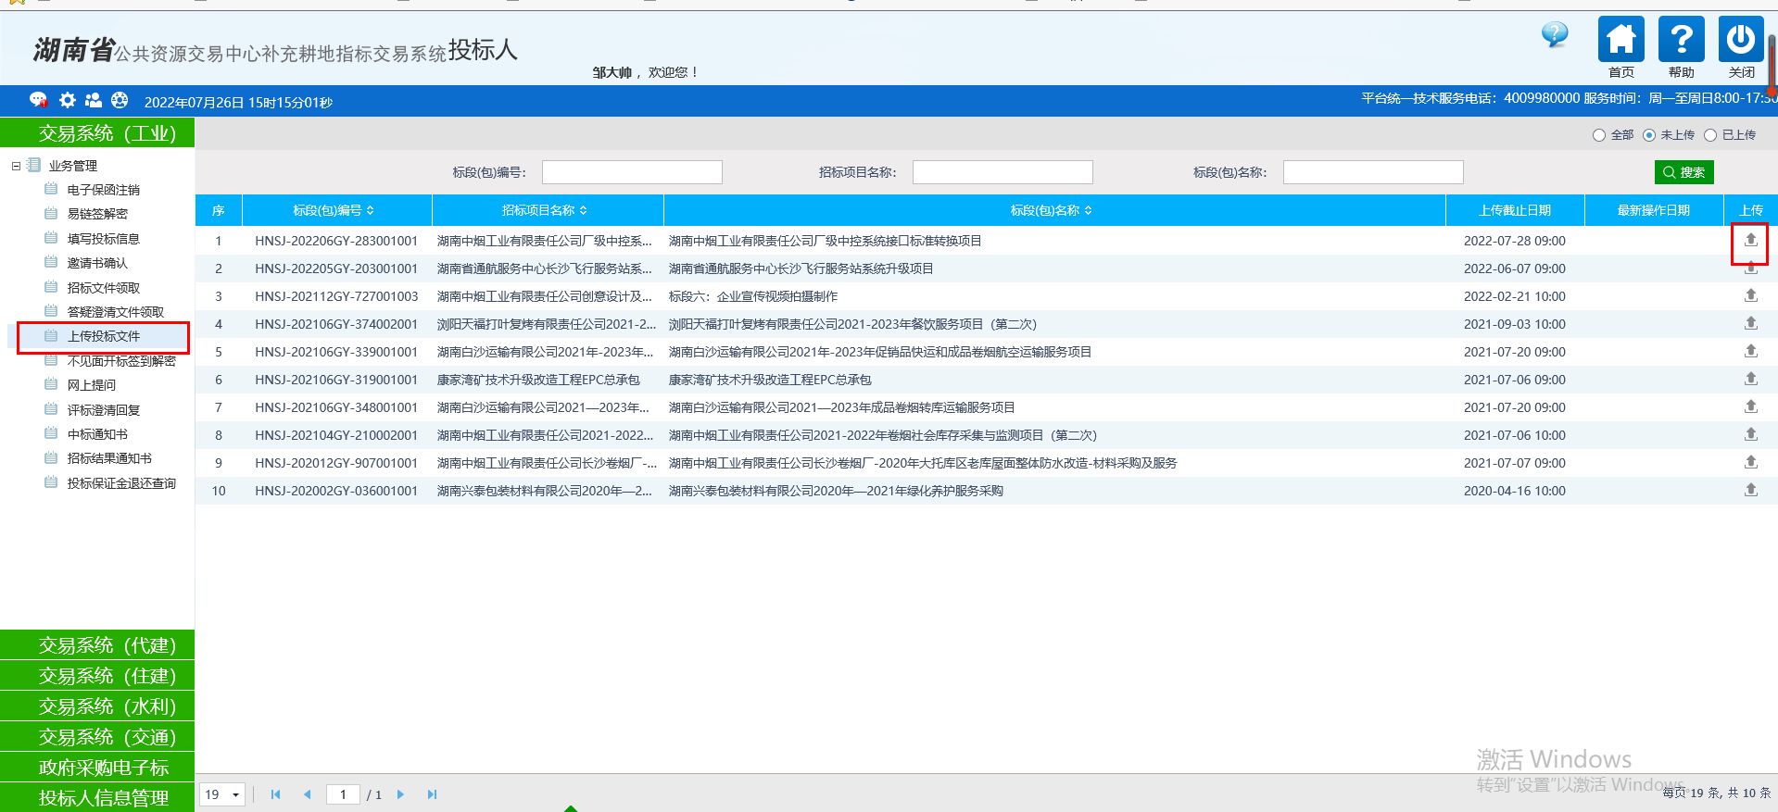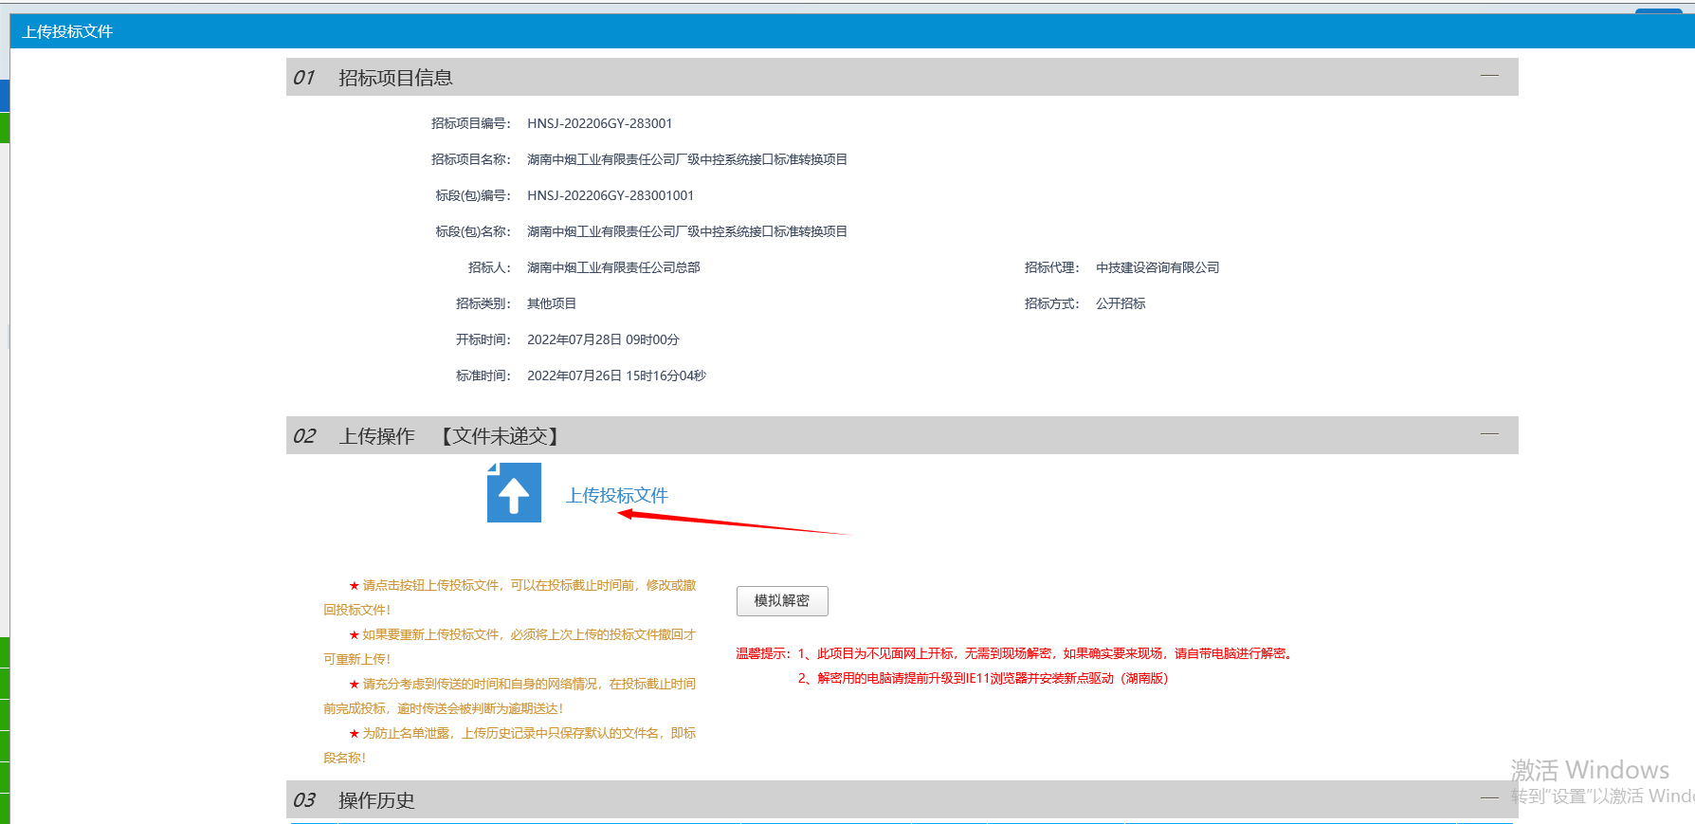

开标
开标当天投标人可从交易系统“不见面开标签到解密”进入不见面开标大厅进行开标解密操作，详见《湖南省公共资源交易中心工程建设网上开标服务指南》。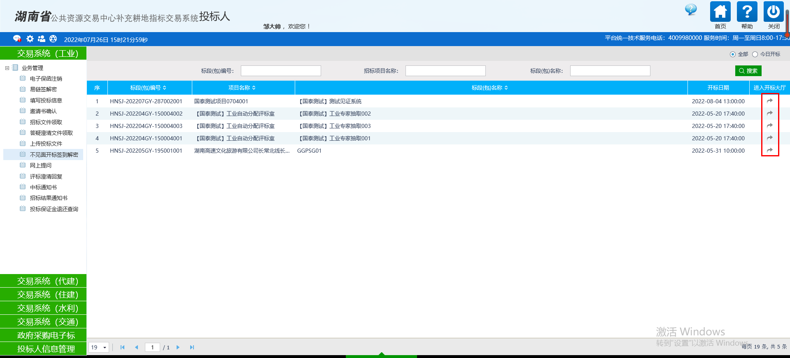

评标澄清
投标人在评标过程按需进行评标澄清回复。若评委对投标单位发起评标澄清，投标单位登录交易系统，进入项目所在模块的“评标澄清回复”，在规定的时间内进行线上澄清
注：评标过程中各投标人应及时关注交易系统中的消息，若评标委员会向投标人发起澄清，投标人应在规定时间内做出答复，未及时澄清答复导致的后果由投标人自行承担责任
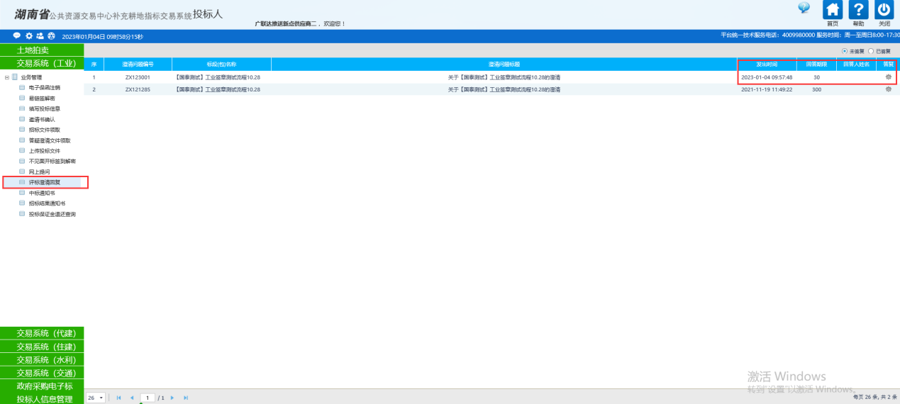
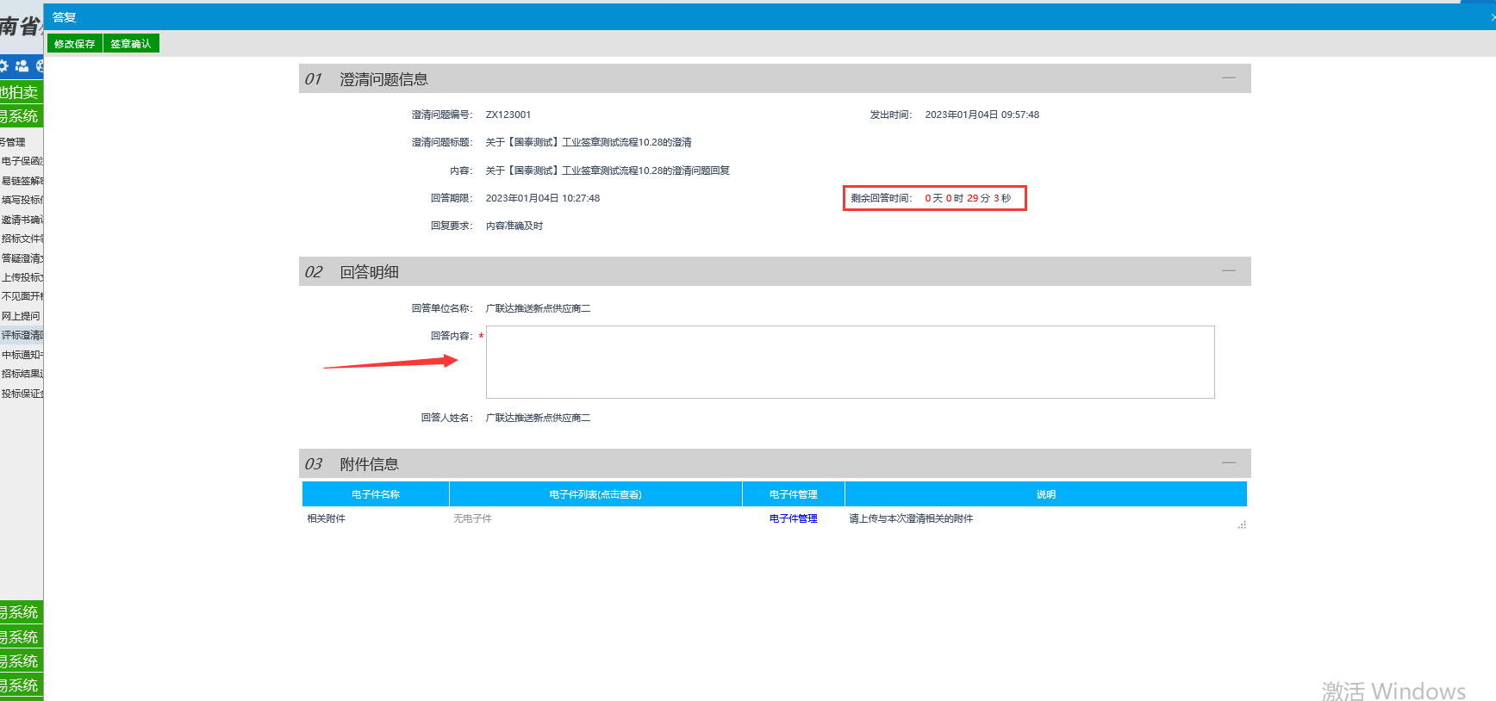
8、交易服务费：交易中心生成缴纳交易服务费通知书并提交后，交易系统将以手机短信通知的形式推送至招标代理或者招标人，中标单位联系招标代理或者招标人获取相关交费信息
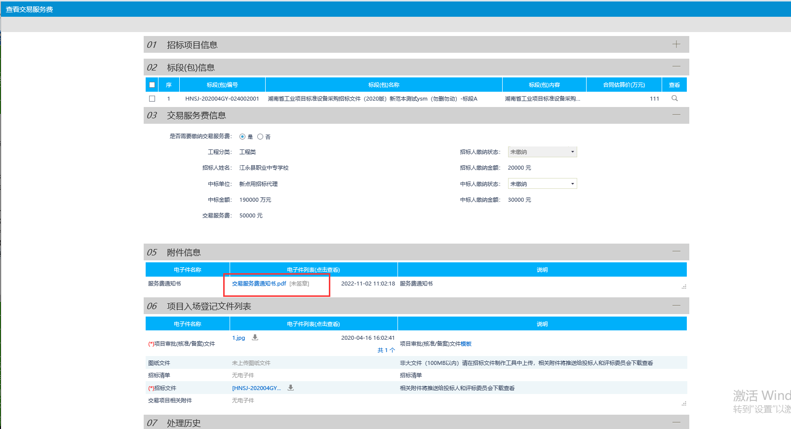

其他
1.电子保函注销：投标单位自行新增注销申请，代理审核即完成注销操作
2.网上提问：投标单位可在招标文件规定的答疑时间内对招标文件有疑问的地方进行提问
3.中标通知书：代理发布通知书后，中标单位可以在系统进行查看
4.投标保证金退还查询：可在该菜单查询保证金是否已退还。

